DAFTAR PUSTAKA

Anggraini, Riski. (2023). Stratelgi Kelpelmimpinan Kelpala Selkollah Dalam melnghadapi Tantangan Kurikulum Melrdelka di SD Nelgelri 80 Reljang Lelmbolng. Belngkulu; IAIN Curup

Batubara, Chollilah Melkarsari. (2023). Implelmelntasi Kurikulum Melrdelka Bellajar dalam Melningkatkan Mutu Pelndidikan di SMP Nelgelri 2 Polnolrolgol. IAIN Polnolrolgol

Crelswelll W Jolhn. (2009). Relselarch Delsign Pelndelkatan Kualitatif, Kuantitatif, dan
Mixeld. Yolgyakarta. Pustaka Pellajar

Dadi, Arifin Daelng. (2002). Kelpelmimpinan Transfolrmasiolnal Kelpala Selkollah Dan Kolmitel Selkollah. Bandung; PT Sarana Panca Karya Nusa

Firdaus, Haris. (2022) Pelran Kelpelmimpinan Kelpala Selkollah Dalam Melmpelrkuat Mutu Pelndidikan di Elra Melrdelka Bellajar. Bandung. UIN Sunan Gunung Jati

Fitriana, Lelni Nurindah Fitriana, Nur Ahid, Guntur Elkol Praseltiyol, Iin Daratista. (2022), Kelbijakan Polkolk dan Strtaelgi Implelmelntasi Kurikulum Melrdelka bellajar di Indolnelsia, Jurnal Joltel Vollumel 4 Nolmolr 2 Tahun 2022

Hartinah Sitti, Sarwani, Molh. Sutolrol, Delnolk Sunarsi. Kelpelmimpinan Publik & Visolnelr. Sumatelra Barat; CV Azka Pustaka

Kolelsdiningsih, Sellfi.(2017). Pelran Kelpelmimpinan Kelpala Selkollah Dalam Melningkatkan Mutu Pelndidikan di SD Nelgelri Balapulang Weltan 06-Telgal. Selmarang; Univelrsitas PGRI Selmarang

Kelmelntelrian Pelndidikan, Kelbudayaan, Riselt, dan Telknollolgi Relpublik Indolnelsia. (2021). Pelraturan Melntelri Pelndidikan, Kelbudayaan, Riselt, dan Telknollolgi Relpublik Indolnelsia Nolmolr 40 Tahun 2021 telntang Pelnugasan Guru selbagai Kelpala Selkollah. Jakarta: Kelmelntelrian Pelndidikan, Kelbudayaan, Riselt, dan Telknollolgi Relpublik Indolnelsia.

Kelmelntelrian Pelndidikan dan Kelbudayaan Relpublik Indolnelsia. (2016). Pelraturan Melntelri Pelndidikan dan Kelbudayaan Relpublik Indolnelsia Nolmolr 28 Tahun 2016 telntang Pelnjaminan Mutu Pelndidikan. Jakarta: Kelmelntelrian Pelndidikan dan Kelbudayaan Relpublik Indolnelsia.

Kelmelntelrian Pelndidikan dan Kelbudayaan Relpublik Indolnelsia. (2020). Pelrmelndikbud Nolmolr 22 Tahun 2020 telntang Relncana Stratelgis Kelmelntelrian Pelndidikan dan Kelbudayaan Relpublik Indolnelsia. Jakarta: Kelmelntelrian Pelndidikan dan Kelbudayaan Relpublik Indolnelsia.

Mollelolng Lelxy J,(2011). Meltoldollolgi Pelnellitian Kualitataf. Bandung; PT Relmaja Rolsdakarya

Mulyasa, El. (2007). Melnjadi Kelpala Selkollah Prolfelsiolnal. Bandung; PT Relmaja Rolsdakarya

Nasholr Fuad. (2009). Psikollolgi Kelpelmimpinan. Yolgyakarta; Pustaka Fahima Pelmadi

Ngalim Purwantol, Administrasi Dan Supelrvisi Pelndidikan, (Bandung: PT. Relmaja Rolsdakarya, 2002)

Prolgram Pascasarjana. 2021. Peldolman Pelnulisan Telsis. Univelrsitas Pancasakti Telgal

Purwantol Ngalim. (1987). Administrasi Dan Supelrvisi Pelndidikan. Bandung; PT Rolsdakarya

Relpublik Indolnelsia. (2003). Undang-Undang Relpublik Indolnelsia Nolmolr 20 Tahun 2003 telntang Sistelm Pelndidikan Nasiolnal. Jakarta: Selkreltariat Nelgara.

Relpublik Indolnelsia. (2005). Pelraturan Pelmelrintah Relpublik Indolnelsia Nolmolr 19 Tahun 2005 telntang Standar Nasiolnal Pelndidikan. Jakarta: Selkreltariat Nelgara.

Sari, A jelan Dwi Ritia, Muhammad Giatman, Elrnawati, (2012), Pelran Kelpelmimpinan kelpala Selkollah dalam melningkatkan Mutu pelndidikan, Jurnal pelnellitian dan Pelngelmbangan pelndidikan Vollumel 5, Numbelr 3 Tahun 2021

Sahelrtian, A Pielt. (2008). Kolnselp Dasar Telknik Supelrvisi Pelndidikan. Jakarta; Rinelka Cipta

Sasongko, Purwo. (2016). Pengantar Metodologi Penelitian Pendidikan. Tegal; UPS Tegal

Siagian, P Solndang. (2010). Telolri dan Praktelk Kelpelmimpinan. Jakarta; Rinelka Karya
Solelgitol, A.T. (2000). Kelpelmimpinan Manajelmeln Belrbasis Selkollah. Selmarang; UNNElS Prelss

Sukran. (2022) Pelranan kelpelmimpinan kelpala Selkollah dalam Melningkatkan Mutu Pelndidikan di MTs Al-Madaniyah Jelmpolng Baru Kelcamatan Sakarbella Kolta Mataram, Mataram; UIN Mataram

Sumiyati. (2018). Pelranan Kelpelimpinan Dalam Melningkatkan Mutu Pelndidikan Mellalui Manajelmeln Belrbasis Selkollah di SD Nelgelri Delpolk I Delpolk Slelman Yolgyakarta. Yolgyakarta; Univelrsitas Islam Indolnelsia

Strauss Ansellm, Colrbinjulielt. (2007). Dasar-dasar Pelnellitian Kualitatif. Yolgyakarta; Pustaka Pellajar

Sugiyolnol. (2008). Meltoldel Pelnellitian Kuantitatif, Kualitatif dan RXD. Bandung; Anggolta Ikatan Pelnelrbit Indolnelsia (IKAPI)

Sukmadinata, Syaoldih, Nana. (2013). Pelngelmbangan Kurikulum Telolri dan Praktik. Bandung; PT Relmaja Rolsdakarya

Supriadi, Olding, (2009), “Pelngaruh Gaya Kelpelmimpinan dan Kualitas Layanan Telrhadap Mutu Pelndidikan di Kabupateln Pandelglang Prolvinsi Banteln”, Jurnal Tabularasa PPS Unimeld Vollumel. 6 Nol. 2, 1 Marelt 2016

Syaelfudin Udin, Makmur Syamsuddin Abid. (2005). Pelrelncanaan Pelndidikan. Bandung; PT Relmaja Rolsdakarya

LAMPIRAN 1

BERITA ACARA UJIAN TESIS

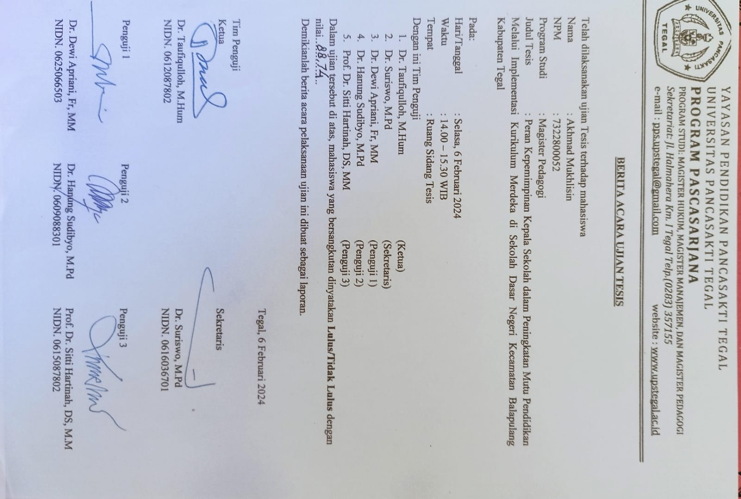

LAMPIRAN 2

SURAT IJIN PENELITIAN

LAMPIRAN 3

SURAT PERSETUJUAN PENELITIAN

LAMPIRAN 4

VALIDASI DOSEN AHLI

INSTRUMEN LEMBAR VALIDASI
PEDOMAN WAWANCARA UNTUK KEPALA SEKOLAH
Judul Penelitian | : | Peran Kepemimpinan Kepala Sekolah Dalam Peningkatan Mutu Pendidikan Melalui Implementasi Kurikulum Merdeka di Sekolah Dasar Negeri Kecamatan Balapulang Kabupaten Tegal
Peneliti | : | Akhmad Mukhlisin
Prodi | : | Magister Pedagogi
Validator | : | Prof. Dr. Sitti Hartinah, DS.MM

Petunjuk :
- Lembar Validasi ini bermaksud untuk mendapatkan informasi atau pendapat dari Bapak/Ibu
- Sehubung dengan hal tersebut, mohon kiranya Bapak/Ibu memberikan tanda ceklis (V) untuk setiap pendapat Bapak/Ibu pada kolom di bawah ini
Skala 1,2,3,4, dan .
Skala | Klasifikasi
5 | Sangat Baik
4 | Baik
3 | Cukup
2 | Kurang
1 | Sangat Kurang

No | Aspek yang Divalidasikan | Penilaian
 |  | 1 | 2 | 3 | 4 | 5
1. | Konstruksi
 | - Judul yang digunakan adalah pedoman wawancara peneliti untuk kepala sekolah
- Identitas wawancara memuat :
- Nama
- Jabatan
- Waktu/Tempat
- Hari/Tanggal
 | - Pertanyaan yang disajikan mampu menggali informasi tentang Judul penelitian yang diambil
 | - Pertanyaan disusun dengan baik agar pertanyaan yang diajukan mempunyai arah dan tujuan yang ingin dicapai
 | - Jumlah pertanyaan sebanyak 26 butir yang disusun secara berbeda-beda
2. | Isi
 | - Pertanyaan yang disusun dalam bentuk umum mengenai bagaimana peran kepala sekolah dalam meningkatkan mutu pendidikan melalui implementasi kurikulum merdeka
 | - Maksud dari pertanyaan dirumuskan dengan jelas
 | - Pertanyaan dibuat berdasarkan kebutuhan peneliti
 | - Bentuk pertanyaan saling berkaitan antara yang satu dengan yang lain
 | - Pertanyaan disusun berdasarkan fungsi subjek yang ingin diwawancarai
3. | Bahasa
 | - Bahasa pertanyaan yang digunakan adalah bahasa Indonesia yang baik dan benar
 | - Kalimat pertanyaan tidak ambigu
 | - Pertanyaan menggunakan bahasa sederhana yang mudah dipahami oleh subjek yang diwawancarai
 | - Bahasa dalam pertanyaan menggunakan bahasa yang sopan

- Mohon Bapak/Ibu memberikan saran dan komentar di bawah ini, apabila ada penilaian kurang/sangat kurang baik agar dapat saya perbaiki.
Tegal, Januari 2024
Validator Penilai,

Prof. Sitti Hartinah, DS. MM
NIP. 19541117 198803 2 002

INSTRUMEN LEMBAR VALIDASI
PEDOMAN WAWANCARA UNTUK GURU
Judul Penelitian | : | Peran Kepemimpinan Kepala Sekolah Dalam Peningkatan Mutu Pendidikan Melalui Implementasi Kurikulum Merdeka di Sekolah Dasar Negeri Kecamatan Balapulang Kabupaten Tegal
Peneliti | : | Akhmad Mukhlisin
Prodi | : | Magister Pedagogi
Validator | : | Prof. Dr. Sitti Hartinah, DS.MM

Petunjuk :
- Lembar Validasi ini bermaksud untuk mendapatkan informasi atau pendapat dari Bapak/Ibu
- Sehubung dengan hal tersebut, mohon kiranya Bapak/Ibu memberikan tanda ceklis (V) untuk setiap pendapat Bapak/Ibu pada kolom di bawah ini
Skala 1,2,3,4, dan .
Skala | Klasifikasi
5 | Sangat Baik
4 | Baik
3 | Cukup
2 | Kurang
1 | Sangat Kurang

No | Aspek yang Divalidasikan | Penilaian
 |  | 1 | 2 | 3 | 4 | 5
1. | Konstruksi
 | - Judul yang digunakan adalah pedoman wawancara peneliti untuk kepala sekolah
- Identitas wawancara memuat :
- Nama
- Jabatan
- Waktu/Tempat
- Hari/Tanggal
 | - Pertanyaan yang disajikan mampu menggali informasi tentang Judul penelitian yang diambil
 | - Pertanyaan disusun dengan baik agar pertanyaan yang diajukan mempunyai arah dan tujuan yang ingin dicapai
 | - Jumlah pertanyaan sebanyak 11 butir yang disusun secara berbeda-beda
2. | Isi
 | - Pertanyaan yang disusun dalam bentuk umum mengenai bagaimana peran kepala sekolah dalam meningkatkan mutu pendidikan melalui implementasi kurikulum merdeka
 | - Maksud dari pertanyaan dirumuskan dengan jelas
 | - Pertanyaan dibuat berdasarkan kebutuhan peneliti
 | - Bentuk pertanyaan saling berkaitan antara yang satu dengan yang lain
 | - Pertanyaan disusun berdasarkan fungsi subjek yang ingin diwawancarai
3. | Bahasa
 | - Bahasa pertanyaan yang digunakan adalah bahasa Indonesia yang baik dan benar
 | - Kalimat pertanyaan tidak ambigu
 | - Pertanyaan menggunakan bahasa sederhana yang mudah dipahami oleh subjek yang diwawancarai
 | - Bahasa dalam pertanyaan menggunakan bahasa yang sopan

- Mohon Bapak/Ibu memberikan saran dan komentar di bawah ini, apabila ada penilaian kurang/sangat kurang baik agar dapat saya perbaiki.
Tegal, Januari 2024
Validator Penilai,

Prof. Sitti Hartinah, DS. MM
NIP. 19541117 198803 2 002

INSTRUMEN LEMBAR VALIDASI
PEDOMAN WAWANCARA UNTUK PENGAWAS
Judul Penelitian | : | Peran Kepemimpinan Kepala Sekolah Dalam Peningkatan Mutu Pendidikan Melalui Implementasi Kurikulum Merdeka di Sekolah Dasar Negeri Kecamatan Balapulang Kabupaten Tegal
Peneliti | : | Akhmad Mukhlisin
Prodi | : | Magister Pedagogi
Validator | : | Prof. Dr. Sitti Hartinah, DS.MM

Petunjuk :
- Lembar Validasi ini bermaksud untuk mendapatkan informasi atau pendapat dari Bapak/Ibu
- Sehubung dengan hal tersebut, mohon kiranya Bapak/Ibu memberikan tanda ceklis (V) untuk setiap pendapat Bapak/Ibu pada kolom di bawah ini
Skala 1,2,3,4, dan .
Skala | Klasifikasi
5 | Sangat Baik
4 | Baik
3 | Cukup
2 | Kurang
1 | Sangat Kurang

No | Aspek yang Divalidasikan | Penilaian
 |  | 1 | 2 | 3 | 4 | 5
1. | Konstruksi
 | - Judul yang digunakan adalah pedoman wawancara peneliti untuk kepala sekolah
- Identitas wawancara memuat :
- Nama
- Jabatan
- Waktu/Tempat
- Hari/Tanggal
 | - Pertanyaan yang disajikan mampu menggali informasi tentang Judul penelitian yang diambil
 | - Pertanyaan disusun dengan baik agar pertanyaan yang diajukan mempunyai arah dan tujuan yang ingin dicapai
 | - Jumlah pertanyaan sebanyak 11 butir yang disusun secara berbeda-beda
2. | Isi
 | - Pertanyaan yang disusun dalam bentuk umum mengenai bagaimana peran kepala sekolah dalam meningkatkan mutu pendidikan melalui implementasi kurikulum merdeka
 | - Maksud dari pertanyaan dirumuskan dengan jelas
 | - Pertanyaan dibuat berdasarkan kebutuhan peneliti
 | - Bentuk pertanyaan saling berkaitan antara yang satu dengan yang lain
 | - Pertanyaan disusun berdasarkan fungsi subjek yang ingin diwawancarai
3. | Bahasa
 | - Bahasa pertanyaan yang digunakan adalah bahasa Indonesia yang baik dan benar
 | - Kalimat pertanyaan tidak ambigu
 | - Pertanyaan menggunakan bahasa sederhana yang mudah dipahami oleh subjek yang diwawancarai
 | - Bahasa dalam pertanyaan menggunakan bahasa yang sopan

- Mohon Bapak/Ibu memberikan saran dan komentar di bawah ini, apabila ada penilaian kurang/sangat kurang baik agar dapat saya perbaiki.
Tegal, Januari 2024
Validator Penilai,

Prof. Sitti Hartinah, DS. MM
NIP. 19541117 198803 2 002

LAMPIRAN 5

KISI-KISI, LEMBAR PEDOMAN, DAN INSTRUMEN WAWANCARA, OBSERVASI DAN DOKUMENTASI

Kisi-Kisi lembar pedoman Wawancara Kepala Sekolah
Jumlah pertanyaan : 26
Tujuan : Mengetahui Peran Kepemimpinan Kepala Sekolah
Dalam Peningkatan Mutu Pendidikan Melalui
Implementasi Kurikulum Merdeka di Sekolah Dasar
Negeri Kecamatan Balapulang Kabupaten Tegal
No | Aspek | Indikator | Nomor Item | Jumlah
1 | Mutu Pendidikan | Mutu Pendidikan sebelum Kurikulum Merdeka | 1 | 1
 |  | Mutu Pendidikan era Kurikulum Merdeka | 2 | 1
2 | Input | Peran Kepala Sekolah (Secara Umum) | 3,4,5 | 3
3 | Proses dan Output | Peran Manajerial Kepala Sekolah | 6,7,8 | 3
 |  | Peran Pengembangan Wirausaha kepala Sekolah | 9,10 | 2
 |  | Peran Supervisor Kepala Sekolah | 11,12,13,14,15,16 | 6
4 | Strategi | Strategi Peningkatan mutu oleh kepala sekolah | 17,18,19,20,21,22,23 | 7
5 | Rapor Pendidikan | Rapor Pendidikan di Sekolah Dasar | 24,25,26 | 3

Lembar Pedoman Wawancara Kepala Sekolah
Jumlah pertanyaan : 26
Tujuan : Mengetahui Peran Kepemimpinan Kepala Sekolah
Dalam Peningkatan Mutu Pendidikan Melalui
Implementasi Kurikulum Merdeka di Sekolah Dasar
Negeri Kecamatan Balapulang Kabupaten Tegal
No | Aspek | Indikator | Pertanyaan
1 | Mutu Pendidikan | Mutu Pendidikan sebelum Kurikulum Merdeka | - Bagaimana gambaran mutu pendidikan di sekolah Bapak/Ibu sebelum era kurikulum Merdeka (K13, Prototype)?
 |  | Mutu Pendidikan era Kurikulum Merdeka | - Bagaimana menurut bapak/ibu terkait mutu pendidikan di satuan pendidikan ini? Apakah bapak/Ibu merasa mutu pendidikan itu penting untuk ditingkatkan?
2 | Input | Peran Kepala Sekolah (Secara Umum) | - Apakah peran kepemimpinan kepala sekolah dibutuhkan dalam peningkatan mutu pendidikan?  - Bagaimana peran kepemimpinan kepala sekolah dalam meningkatkan mutu pendidikan sebelum era kurikulum merdeka ini? Apa saja peran kepemimpinan kepala sekolah dalam meningkatkan mutu pendidikan di era kurikulum merdeka ini?  - Menurut Permendikbud Nomor 40 Tahun 2021 tugas pokok Kepala sekolah adalah manajerial, pengembangan wirausaha, dan supervisi. Menurut Bapak/Ibu, Apa input/modal yang dimiliki bapak/ibu ketika menjalankan peran kepemimpinan kepala sekolah dalam peningkatan mutu pendidikan dengan melihat tiga tupoksi tersebut?  - Peran Manajerial (dihubungkan dengan PMM)  - Peran Pengembangan Wirayusaha (dihubungkan dengan P5)  - Peran Supervisor (dihubungkan dengan Pembelajaran)
3 | Proses dan Output | Peran Manajerial Kepala Sekolah | - Apa saja yang dilakukan atau upaya kepala sekolah dalam melaksanakan peran manajerialnya?  - Salah satu asepek manajerial kepala sekolah adalah mendorong guru melaksanakan pelatihan mandiri di era kurikulum Merdeka ini, adalah melalui PMM. Bagaimana proses yang anda lakukan untuk melaksanakan peran tersebut? Dan bagaimana hasilnya? Berapa Jumlah Guru yang sudah memanfaatkan PMM?  - Apakah output yang diharapkan dari pelaksanaan manajerial bapak termasuk dalam mendorong pelatihan mandiri melalui pemanfaatan PMM? Bagaimana hasilnya?
 |  | Peran Pengembangan Wirausaha kepala Sekolah | - Salah satu Peran kepala sekolah adalah mendorong guru dan siswa melaksanakan pengembangan wirasusaha di era kurikulum Merdeka ini, adalah melalui P5. Bagaimana proses yang anda lakukan untuk melaksanakan peran tersebut? Tindakan/aksi apa saja yang harus dilakukan kepala sekolah dalam melaksanakan peran pengembangan wirausaha? Dan bagaimana hasilnya?  - Apakah output yang diharapkan dari pelaksanaan pengembangan wirausaha termasuk dalam mendorong guru dan siswa melaksanakan P5? Bagaimana hasilnya?
 |  | Peran Supervisor Kepala Sekolah | - Salah satu tupoksi kepala sekolah adalah melakukan supervisi pembelajaran, dimana di era Kurikulum Merdeka ini, adalah melalui pembelajaran berdiferensiasi. Apakah Bapak Ibu selalu melakukan supervisi pembelajaran disekolah, termasuk di era kurikulum merdeka ini? Tindakan/aksi apa saja yang harus dilakukan kepala sekolah dalam melaksanakan peran supervisornya?  - Bagaimana proses yang anda lakukan untuk melaksanakan peran tersebut? Terutama mendorong terlaksananya pembelajaran berdiferensiasi di sekolah bapak/Ibu? Dan bagaimana hasilnya?  - Bagaimana Bapak/Ibu merumuskan tahap-tahap penilaian hasil belajar mengajar?  - Apakah output yang diharapkan dari pelaksanaan supervisi termasuk dalam mendorong guru dan siswa melaksanakan pembelajaran berdiferensiasi? Bagaimana hasilnya?  - Apakah sebelum era kurikulum merdeka (K13, Prototype) Bapak Ibu juga selalu melakukan kegiatan manajerial, pengembangan wirausaha, dan supervisi pembelajaran disekolah? Dalam bentuk apa? Dan apakah sama atau berbeda dengan era sekarang ini?  - Bagaimana cara Ibu untuk memotivasi guru disekolah?
4 | Strategi | Strategi Peningkatan mutu oleh kepala sekolah | - Bagaimana strategi kepala sekolah dalam Upaya peningkatan mutu pendidikan pada era kurikulum Merdeka di sekolah ini?  - Bagaimana implementasi kurikulum Merdeka di sekolah ini? Apakah menurut anda implementasi kurikulum Merdeka ini dapat digunakan untuk meningkatkan mutu pendidikan di sekolah? Apa daya dukung yang sekolah miliki untuk meningkatkan mutu pendidikan di era kurikulum Merdeka ini?  - Apa saja tantangan dan hambatan bapak/Ibu dalam meningkatkan mutu pendidikan di era kurikulum Merdeka ini?  - Siapa saja yang anda libatkan dalam memaksimalkan peran kepemimpinan anda dalam peningkatan mutu pendidikan melalui implementasi kurikulum merdeka?  - Menurut bapak/Ibu dengan segala hal yang sudah di upayakan dalam pengimplementasikan kurikulum Merdeka ini, apakah peran kepemimpinan bapak ibu sudah dapat meningkatkan mutu di sekolah?  - Apakah kegiatan Manajerial, pengembangan wirasusaha, supervisi ini dirasa dapat membantu upaya peningkatan mutu di sekolah? Terutama di era kurikulum merdeka ini?  - Menurut bapak/Ibu, Dimana posisi sekolah bapak/Ibu dalam hal mutu pendidikan?
5 | Rapor Pendidikan | Rapor Pendidikan di Sekolah Dasar | - Bagaimana pendapat Bapak/Ibu terkait Rapor pendidikan?  - Bagamaina gambaran rapor pendidikan di sekolah Bapak/Ibu dari tahun 2021 sampai sekarang ini?  - Bagaimana Tindakan atau aksi nyata bapak/Ibu dalam Upaya peningkatan setiap dimensi/indikator rapor pendidikan, dimana rapor pendidikan sebagai salah satu indikator yang digunakan untuk menggambarkan pencapaian mutu pendidikan di sekolah?
Total |  |  | 26

Transkip Wawancara Kepala Sekolah SDN …………………………………
Hari/Tanggal :
Waktu/Tempat :
Nara Sumber :
Jabatan :
Tujuan : Mengetahui Peran Kepemimpinan Kepala Sekolah Dalam
Peningkatan Mutu Pendidikan Melalui Implementasi Kurikulum
Merdeka di Sekolah Dasar Negeri Kecamatan Balapulang
Kabupaten Tegal

No | Pertanyaan | Jawaban Nara Sumber
1 | Bagaimana gambaran mutu pendidikan di sekolah Bapak/Ibu sebelum era kurikulum Merdeka (K13, Prototype)?
2 | Bagaimana menurut bapak/ibu terkait mutu pendidikan di satuan pendidikan ini? Apakah bapak/Ibu merasa mutu pendidikan itu penting untuk ditingkatkan?
3 | Apakah peran kepemimpinan kepala sekolah dibutuhkan dalam peningkatan mutu pendidikan?
4 | Bagaimana peran kepemimpinan kepala sekolah dalam meningkatkan mutu pendidikan sebelum era kurikulum merdeka ini? Apa saja peran kepemimpinan kepala sekolah dalam meningkatkan mutu pendidikan di era kurikulum merdeka ini?
5 | Menurut Permendikbud Nomor 40 Tahun 2021 tugas pokok Kepala sekolah adalah manajerial, pengembangan wirausaha, dan supervisi. Menurut Bapak/Ibu, Apa input/modal yang dimiliki bapak/ibu ketika menjalankan peran kepemimpinan kepala sekolah dalam peningkatan mutu pendidikan dengan melihat tiga tupoksi tersebut?  - Peran Manajerial (dihubungkan dengan PMM)  - Peran Pengembangan Wirayusaha (dihubungkan dengan P5)  - Peran Supervisor (dihubungkan dengan Pembelajaran)
6 | Apa saja yang dilakukan atau upaya kepala sekolah dalam melaksanakan peran manajerialnya?
7 | Salah satu asepek manajerial kepala sekolah adalah mendorong guru melaksanakan pelatihan mandiri di era kurikulum Merdeka ini, adalah melalui PMM. Bagaimana proses yang anda lakukan untuk melaksanakan peran tersebut? Dan bagaimana hasilnya? Berapa Jumlah Guru yang sudah memanfaatkan PMM?
8 | Apakah output yang diharapkan dari pelaksanaan manajerial bapak termasuk dalam mendorong pelatihan mandiri melalui pemanfaatan PMM? Bagaimana hasilnya?
9 | Salah satu Peran kepala sekolah adalah mendorong guru dan siswa melaksanakan pengembangan wirasusaha di era kurikulum Merdeka ini, adalah melalui P5. Bagaimana proses yang anda lakukan untuk melaksanakan peran tersebut? Tindakan/aksi apa saja yang harus dilakukan kepala sekolah dalam melaksanakan peran pengembangan wirausaha? Dan bagaimana hasilnya?
10 | Apakah output yang diharapkan dari pelaksanaan pengembangan wirausaha termasuk dalam mendorong guru dan siswa melaksanakan P5? Bagaimana hasilnya?
11 | Salah satu tupoksi kepala sekolah adalah melakukan supervisi pembelajaran, dimana di era Kurikulum Merdeka ini, adalah melalui pembelajaran berdiferensiasi. Apakah Bapak Ibu selalu melakukan supervisi pembelajaran disekolah, termasuk di era kurikulum merdeka ini? Tindakan/aksi apa saja yang harus dilakukan kepala sekolah dalam melaksanakan peran supervisornya?
12 | Bagaimana proses yang anda lakukan untuk melaksanakan peran tersebut? Terutama mendorong terlaksananya pembelajaran berdiferensiasi di sekolah bapak/Ibu? Dan bagaimana hasilnya?
13 | Bagaimana Bapak/Ibu merumuskan tahap-tahap penilaian hasil belajar mengajar?
14 | Apakah output yang diharapkan dari pelaksanaan supervisi termasuk dalam mendorong guru dan siswa melaksanakan pembelajaran berdiferensiasi? Bagaimana hasilnya?
15 | Apakah sebelum era kurikulum merdeka (K13, Prototype) Bapak Ibu juga selalu melakukan kegiatan manajerial, pengembangan wirausaha, dan supervisi pembelajaran disekolah? Dalam bentuk apa? Dan apakah sama atau berbeda dengan era sekarang ini?
16 | Bagaimana cara Ibu untuk memotivasi guru disekolah?
17 | Bagaimana strategi kepala sekolah dalam Upaya peningkatan mutu pendidikan pada era kurikulum Merdeka di sekolah ini?
18 | Bagaimana implementasi kurikulum Merdeka di sekolah ini? Apakah menurut anda implementasi kurikulum Merdeka ini dapat digunakan untuk meningkatkan mutu pendidikan di sekolah? Apa daya dukung yang sekolah miliki untuk meningkatkan mutu pendidikan di era kurikulum Merdeka ini?
19 | Apa saja tantangan dan hambatan bapak/Ibu dalam meningkatkan mutu pendidikan di era kurikulum Merdeka ini?
20 | Siapa saja yang anda libatkan dalam memaksimalkan peran kepemimpinan anda dalam peningkatan mutu pendidikan melalui implementasi kurikulum merdeka?
21 | Menurut bapak/Ibu dengan segala hal yang sudah di upayakan dalam pengimplementasikan kurikulum Merdeka ini, apakah peran kepemimpinan bapak ibu sudah dapat meningkatkan mutu di sekolah?
22 | Apakah kegiatan Manajerial, pengembangan wirasusaha, supervisi ini dirasa dapat membantu upaya peningkatan mutu di sekolah? Terutama di era kurikulum merdeka ini?
23 | Menurut bapak/Ibu, Dimana posisi sekolah bapak/Ibu dalam hal mutu pendidikan?
24 | Bagaimana pendapat Bapak/Ibu terkait Rapor pendidikan?
25 | Bagamaina gambaran rapor pendidikan di sekolah Bapak/Ibu dari tahun 2021 sampai sekarang ini?
26 | Bagaimana Tindakan atau aksi nyata bapak/Ibu dalam Upaya peningkatan setiap dimensi/indikator rapor pendidikan, dimana rapor pendidikan sebagai salah satu indikator yang digunakan untuk menggambarkan pencapaian mutu pendidikan di sekolah?
Berdasarkan: Permendikbud Nomor 28 Tahun 2016, PP Nomor 4 Tahun 2022 tentang Sistem Pendidikan Nasional, Permendikbud Ristek Nomor 9 Tahun 2022 dan Surat Kepala Badan Standar dan Asesmen Pendidikan nomor 012/H/M/2023 Tahun 2023, serta permendikbud Ristek Nomor 40 Tahun 2021

Balapulang, Januari 2024
Nara Sumber Peneliti

……………………………….. Akhmad Mukhlisin

Kisi-Kisi lembar pedoman Wawancara Guru
Jumlah pertanyaan : 11
Tujuan : Mengetahui Peran Kepemimpinan Kepala Sekolah
Dalam Peningkatan Mutu Pendidikan Melalui
Implementasi Kurikulum Merdeka di Sekolah Dasar
Negeri Kecamatan Balapulang Kabupaten Tegal
No | Aspek | Indikator | Nomor Item | Jumlah
1 | Mutu Pendidikan | Mutu Pendidikan sebelum Kurikulum Merdeka | 1 | 1
 |  | Mutu Pendidikan era Kurikulum Merdeka | 2 | 1
2 | Input | Peran Kepala Sekolah (Secara Umum) | 3 | 1
3 | Proses dan Output | Peran Manajerial Kepala Sekolah | 4 | 1
 |  | Peran Pengembangan Wirausaha kepala Sekolah | 5 | 1
 |  | Peran Supervisor Kepala Sekolah | 6 | 1
4 | Strategi | Strategi Peningkatan mutu oleh kepala sekolah | 7,8,9 | 3
5 | Rapor Pendidikan | Rapor Pendidikan di Sekolah Dasar | 10,11 | 2

Lembar Pedoman Wawancara Guru
Jumlah pertanyaan : 11
Tujuan : Mengetahui Peran Kepemimpinan Kepala Sekolah
Dalam Peningkatan Mutu Pendidikan Melalui
Implementasi Kurikulum Merdeka di Sekolah Dasar
Negeri Kecamatan Balapulang Kabupaten Tegal

No | Aspek | Indikator | Pertanyaan
1 | Mutu Pendidikan | Mutu Pendidikan sebelum Kurikulum Merdeka | - Bagaimana mutu pendidikan di SDN ........................, sebelum era kurikulum merdeka?
 |  | Mutu Pendidikan era Kurikulum Merdeka | - Bagaimanakah mutu pendidikan di sekolah ............., di era kurikulum merdeka?
2 | Input | Peran Kepala Sekolah (Secara Umum) | - Menurut anda, apa saja daya dukung (Input) yang dimiliki SDN ................. dalam mendukung peran kepemimpinan kepala sekolah dalam meningkatkan mutu pendidikan di era kurikulum merdeka ini?
3 | Proses dan Output | Peran Manajerial Kepala Sekolah | - Bagaimanakah, kemampuan Kepala Sekolah dalam memfokuskan kegiatannya manajerial yang berkaitan dengan pemanfaatan PMM di kurikulum merdeka untuk meningkatkan mutu pendidikan di sekolah? Bagimana hasilnya?
 |  | Peran Pengembangan Wirausaha kepala Sekolah | - Bagaimanakah, kemampuan Kepala Sekolah dalam memfokuskan kegiatannya pengembangan wirausaha melalui P5 dalam mengimplementasikan kurikulum merdeka untuk meningkatkan mutu pendidikan di sekolah? Bagaimana hasilnya?
 |  | Peran Supervisor Kepala Sekolah | - Bagaimanakah kemampuan Kepala Sekolah dalam memfokuskan kegiatan supervisi pembelajaran di kelas dalam rangka mengimplementasikan kurikulum merdeka? Bagaimana hasilnya?
4 | Strategi | Strategi Peningkatan mutu oleh kepala sekolah | - Bagaimanakah kemampuan Kepala Sekolah di SDN ..............dalam memainkan peran dan strateginya dalam meningkatkan mutu pendidikan di sekolah?  - Apakah peran kepemimpinan kepala sekolah di era kurikulum merdeka ini sudah dapat meningkatkan mutu pendidikan di SDN ..................................?  - Menurut Anda, bagaimanakah berkomitmen terhadap peningkatan mutu pendidikan di sekolah di era kurikulum merdeka ini? Bagaimana bentuk komitmennya?
5 | Rapor Pendidikan | Rapor Pendidikan di Sekolah Dasar | - Bagaimana gambaran capaian raor pendidikan di SDN …. ……………?  - Menurut hasil capain rapor pendidikan tersebut, dimensi atau pada aspek apa yang sudah baik dan yang perlu ditingkatkan?
Total |  |  | 11

Transkip Wawancara Guru SDN …………………………………
Hari/Tanggal :
Waktu/Tempat :
Nara Sumber :
Jabatan :
Tujuan : Mengetahui Peran Kepemimpinan Kepala Sekolah Dalam
Peningkatan Mutu Pendidikan Melalui Implementasi Kurikulum
Merdeka di Sekolah Dasar Negeri Kecamatan Balapulang
Kabupaten Tegal

No | Pertanyaan | Jawaban Nara Sumber
1 | Bagaimana mutu pendidikan di SDN ........................, sebelum era kurikulum merdeka?
2 | Bagaimanakah mutu pendidikan di sekolah ............., di era kurikulum merdeka?
3 | Menurut anda, apa saja daya dukung (Input) yang dimiliki SDN ................. dalam mendukung peran kepemimpinan kepala sekolah dalam meningkatkan mutu pendidikan di era kurikulum merdeka ini?
4 | Bagaimanakah, kemampuan Kepala Sekolah dalam memfokuskan kegiatannya manajerial yang berkaitan dengan pemanfaatan PMM di kurikulum merdeka untuk meningkatkan mutu pendidikan di sekolah? Bagimana hasilnya?
5 | Bagaimanakah, kemampuan Kepala Sekolah dalam memfokuskan kegiatannya pengembangan wirausaha melalui P5 dalam mengimplementasikan kurikulum merdeka untuk meningkatkan mutu pendidikan di sekolah? Bagaimana hasilnya?
6 | Bagaimanakah kemampuan Kepala Sekolah dalam memfokuskan kegiatan supervisi pembelajaran di kelas dalam rangka mengimplementasikan kurikulum merdeka? Bagaimana hasilnya?
7 | Bagaimanakah kemampuan Kepala Sekolah di SDN ..............dalam memainkan peran dan strateginya dalam meningkatkan mutu pendidikan di sekolah?
8 | Apakah peran kepemimpinan kepala sekolah di era kurikulum merdeka ini sudah dapat meningkatkan mutu pendidikan di SDN ..................................?
9 | Menurut Anda, bagaimanakah berkomitmen terhadap peningkatan mutu pendidikan di sekolah di era kurikulum merdeka ini? Bagaimana bentuk komitmennya?
10 | Bagaimana gambaran capaian raor pendidikan di SDN …. ……………?
11 | Menurut hasil capain rapor pendidikan tersebut, dimensi atau pada aspek apa yang sudah baik dan yang perlu ditingkatkan?
Berdasarkan: Permendikbud Nomor 28 Tahun 2016, PP Nomor 4 Tahun 2022 tentang Sistem Pendidikan Nasional, Permendikbud Ristek Nomor 9 Tahun 2022 dan Surat Kepala Badan Standar dan Asesmen Pendidikan nomor 012/H/M/2023 Tahun 2023, serta permendikbud Ristek Nomor 40 Tahun 2021

Balapulang, Januari 2024
Nara Sumber Peneliti

……………………………….. Akhmad Mukhlisin

Kisi-Kisi lembar pedoman Wawancara Pengawas KWK Dikbud Kecamatan Balapulang
Jumlah pertanyaan : 11
Tujuan : Mengetahui Peran Kepemimpinan Kepala Sekolah
Dalam Peningkatan Mutu Pendidikan Melalui
Implementasi Kurikulum Merdeka di Sekolah Dasar
Negeri Kecamatan Balapulang Kabupaten Tegal
No | Aspek | Indikator | Nomor Item | Jumlah
1 | Mutu Pendidikan | Mutu Pendidikan sebelum Kurikulum Merdeka | 1 | 1
 |  | Mutu Pendidikan era Kurikulum Merdeka | 2 | 1
2 | Input | Peran Kepala Sekolah (Secara Umum) | 3 | 1
3 | Proses dan Output | Peran Manajerial Kepala Sekolah | 4 | 1
 |  | Peran Pengembangan Wirausaha kepala Sekolah | 5 | 1
 |  | Peran Supervisor Kepala Sekolah | 6 | 1
4 | Strategi | Strategi Peningkatan mutu oleh kepala sekolah | 7,8,9 | 3
5 | Rapor Pendidikan | Rapor Pendidikan di Sekolah Dasar | 10,11 | 2

Lembar Pedoman Wawancara Pengawas KWK Dikbud Kecamatan Balapulang
Jumlah pertanyaan : 11
Tujuan : Mengetahui Peran Kepemimpinan Kepala Sekolah
Dalam Peningkatan Mutu Pendidikan Melalui
Implementasi Kurikulum Merdeka di Sekolah Dasar
Negeri Kecamatan Balapulang Kabupaten Tegal

No | Aspek | Indikator | Pertanyaan
1 | Mutu Pendidikan | Mutu Pendidikan sebelum Kurikulum Merdeka | - Bagaimana mutu pendidikan di SDN ........................, sebelum era kurikulum merdeka?
 |  | Mutu Pendidikan era Kurikulum Merdeka | - Bagaimanakah mutu pendidikan di sekolah ............., di era kurikulum merdeka?
2 | Input | Peran Kepala Sekolah (Secara Umum) | - Menurut anda, apa saja daya dukung (Input) yang dimiliki SDN ................. dalam mendukung peran kepemimpinan kepala sekolah dalam meningkatkan mutu pendidikan di era kurikulum merdeka ini?
3 | Proses dan Output | Peran Manajerial Kepala Sekolah | - Bagaimanakah, kemampuan Kepala Sekolah dalam memfokuskan kegiatannya manajerial yang berkaitan dengan pemanfaatan PMM di kurikulum merdeka untuk meningkatkan mutu pendidikan di sekolah? Bagimana hasilnya?
 |  | Peran Pengembangan Wirausaha kepala Sekolah | - Bagaimanakah, kemampuan Kepala Sekolah dalam memfokuskan kegiatannya pengembangan wirausaha melalui P5 dalam mengimplementasikan kurikulum merdeka untuk meningkatkan mutu pendidikan di sekolah? Bagaimana hasilnya?
 |  | Peran Supervisor Kepala Sekolah | - Bagaimanakah kemampuan Kepala Sekolah dalam memfokuskan kegiatan supervisi pembelajaran di kelas dalam rangka mengimplementasikan kurikulum merdeka? Bagaimana hasilnya?
4 | Strategi | Strategi Peningkatan mutu oleh kepala sekolah | - Bagaimanakah kemampuan Kepala Sekolah di SDN ..............dalam memainkan peran dan strateginya dalam meningkatkan mutu pendidikan di sekolah?  - Apakah peran kepemimpinan kepala sekolah di era kurikulum merdeka ini sudah dapat meningkatkan mutu pendidikan di SDN ..................................?  - Menurut Anda, bagaimanakah berkomitmen terhadap peningkatan mutu pendidikan di sekolah di era kurikulum merdeka ini? Bagaimana bentuk komitmennya?
5 | Rapor Pendidikan | Rapor Pendidikan di Sekolah Dasar | - Bagaimana gambaran capaian raor pendidikan di SDN …. ……………?  - Menurut hasil capain rapor pendidikan tersebut, dimensi atau pada aspek apa yang sudah baik dan yang perlu ditingkatkan?
Total |  |  | 11

Transkip Wawancara Pengawas KWK Dikbud Kecamatan Balapulang
Hari/Tanggal :
Waktu/Tempat :
Nara Sumber :
Jabatan :
Tujuan : Mengetahui Peran Kepemimpinan Kepala Sekolah Dalam
Peningkatan Mutu Pendidikan Melalui Implementasi Kurikulum
Merdeka di Sekolah Dasar Negeri Kecamatan Balapulang
Kabupaten Tegal

No | Pertanyaan | Jawaban Nara Sumber
1 | Bagaimana mutu pendidikan di SDN ........................, sebelum era kurikulum merdeka?
2 | Bagaimanakah mutu pendidikan di sekolah ............., di era kurikulum merdeka?
3 | Menurut anda, apa saja daya dukung (Input) yang dimiliki SDN ................. dalam mendukung peran kepemimpinan kepala sekolah dalam meningkatkan mutu pendidikan di era kurikulum merdeka ini?
4 | Bagaimanakah, kemampuan Kepala Sekolah dalam memfokuskan kegiatannya manajerial yang berkaitan dengan pemanfaatan PMM di kurikulum merdeka untuk meningkatkan mutu pendidikan di sekolah? Bagimana hasilnya?
5 | Bagaimanakah, kemampuan Kepala Sekolah dalam memfokuskan kegiatannya pengembangan wirausaha melalui P5 dalam mengimplementasikan kurikulum merdeka untuk meningkatkan mutu pendidikan di sekolah? Bagaimana hasilnya?
6 | Bagaimanakah kemampuan Kepala Sekolah dalam memfokuskan kegiatan supervisi pembelajaran di kelas dalam rangka mengimplementasikan kurikulum merdeka? Bagaimana hasilnya?
7 | Bagaimanakah kemampuan Kepala Sekolah di SDN ..............dalam memainkan peran dan strateginya dalam meningkatkan mutu pendidikan di sekolah?
8 | Apakah peran kepemimpinan kepala sekolah di era kurikulum merdeka ini sudah dapat meningkatkan mutu pendidikan di SDN ..................................?
9 | Menurut Anda, bagaimanakah berkomitmen terhadap peningkatan mutu pendidikan di sekolah di era kurikulum merdeka ini? Bagaimana bentuk komitmennya?
10 | Bagaimana gambaran capaian raor pendidikan di SDN …. ……………?
11 | Menurut hasil capain rapor pendidikan tersebut, dimensi atau pada aspek apa yang sudah baik dan yang perlu ditingkatkan?
Berdasarkan: Permendikbud Nomor 28 Tahun 2016, PP Nomor 4 Tahun 2022 tentang Sistem Pendidikan Nasional, Permendikbud Ristek Nomor 9 Tahun 2022 dan Surat Kepala Badan Standar dan Asesmen Pendidikan nomor 012/H/M/2023 Tahun 2023, serta permendikbud Ristek Nomor 40 Tahun 2021

Balapulang, Januari 2024
Nara Sumber Peneliti

……………………………….. Akhmad Mukhlisin

KISI-KISI INSTRUMEN OBSERVASI
Peneliti : Akhmad Mukhlisin
Instansi :
Tujuan : Mengetahui Peran Kepemimpinan Kepala Sekolah Dalam
Peningkatan Mutu Pendidikan Melalui Implementasi Kurikulum
Merdeka di Sekolah Dasar Negeri Kecamatan Balapulang
Kabupaten Tegal
No | Aspek Yang Diamati | Ada | Tidak Ada | Deskripsi Hasil Pengamatan
A | Input
 | - Profil Sekolah
 | - Potensi Guru
 | - Potensi Siswa
 | - Potensi Orang tua
 | - Sarana dan Prasarana
 | - Pembiayaan/BOS/ARKAS
B | Proses
 | - Pemanfaatan PMM
 | - P5
 | - Pembelajaran
C | Output
 | - Capaian Hasil Belajar Siswa
 | - Prestasi Siswa
 | - Pengembangan diri guru
 | - Rapor Pendidikan

Balapulang, Januari 2024
Peneliti,

Akhmad Mukhlisin
PEDOMAN DOKUMENTASI
Gambar Profil Sekolah
Gambar Raport Pendidikan 2022 dan 2023
Gambar Data Kepala Sekolah
Gambar Data Guru
Gambar Data Siswa
Gambar Data Sarpras
Gambar Labul Desember
Gambar Guru SDN …………..
Gambar Sekolah
Gambar Kurikulum/KOSP
Gambar Piagam/ Sertifikat Akreditasi
Gambar Visi Misi SDN …………..
Gambar Tata Tertib SDN …………….
Gambar Ruang Kepala Sekolah
Gambar Kelas
Gambar pemanfaatan PMM
Gambar Data Pendidik yang menafaatkan PMM
Gambar Kegiatan P5
Gambar Supervisi Guru oleh Kepala Sekolah
Gambar Pembelajaran siswa
Gambar Bantuan Operasional Sekolah (BOS)
Gambar ARKAS
Gambar Kegiatan ANBK
Gambar Peserta Didik Lulusan / Data Lulusan SDN ……..
Gambar Raport/ Hasil Belajar Siswa
Gambar Prestasi Sekolah / Data Prestasi Sekolah
Gambar Prestasi siswa/ Data Prestasi Siswa

LAMPIRAN 6

TRANSKRIP WAWANCARA DAN OBSERVASI

LAMPIRAN 7

DOKUMENTASI PENELITIAN

LAMPIRAN 8

HASIL ANALISIS DATA MENGGUNAKAN APLIKASI NVIVO

HASIL NVIVO

- Peningkatan mutu pendidikan di Sekolah Dasar Negeri Kecamatan Balapulang Kabupaten Tegal melalui Implementasi Kurikulum Merdeka
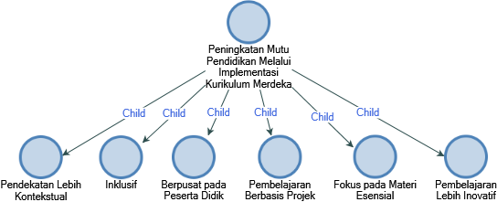

- Peran kepala sekolah dalam peningkatan mutu Pendidikan melalui implementasi Kurikulum Merdeka di Sekolah Dasar Negeri Kecamatan Balapulang Kabupaten Tegal
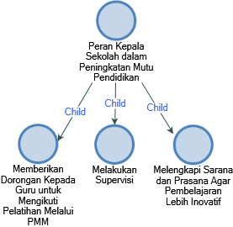

- Strategi kepala sekolah dalam peningkatan mutu Pendidikan melalui implementasi Kurikulum Merdeka di Sekolah Dasar Negeri Kecamatan Balapulang Kabupaten Tegal
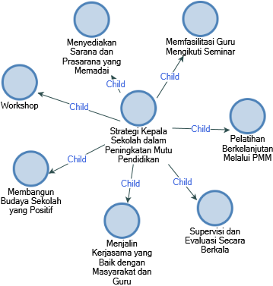

LAMPIRAN 9

FOTO KEGIATAN WAWANCARA

DOKUMENTASI KEGIATAN WAWANACARA

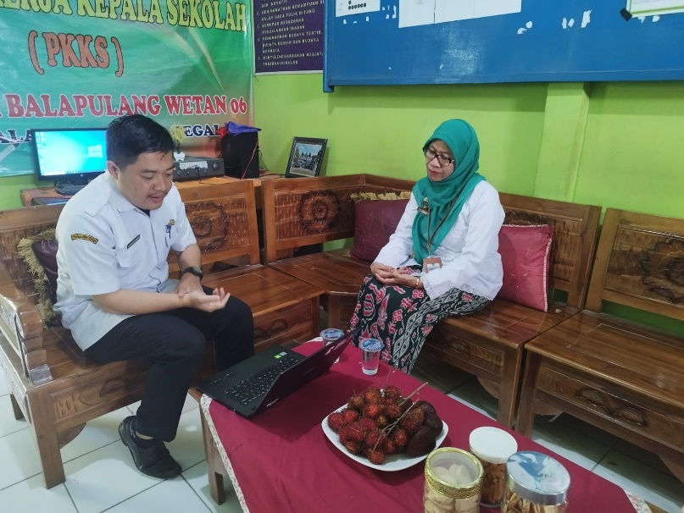

Gambar 1. Wawanacara Kepala Sekolah SDN Balapulang Wetan 06

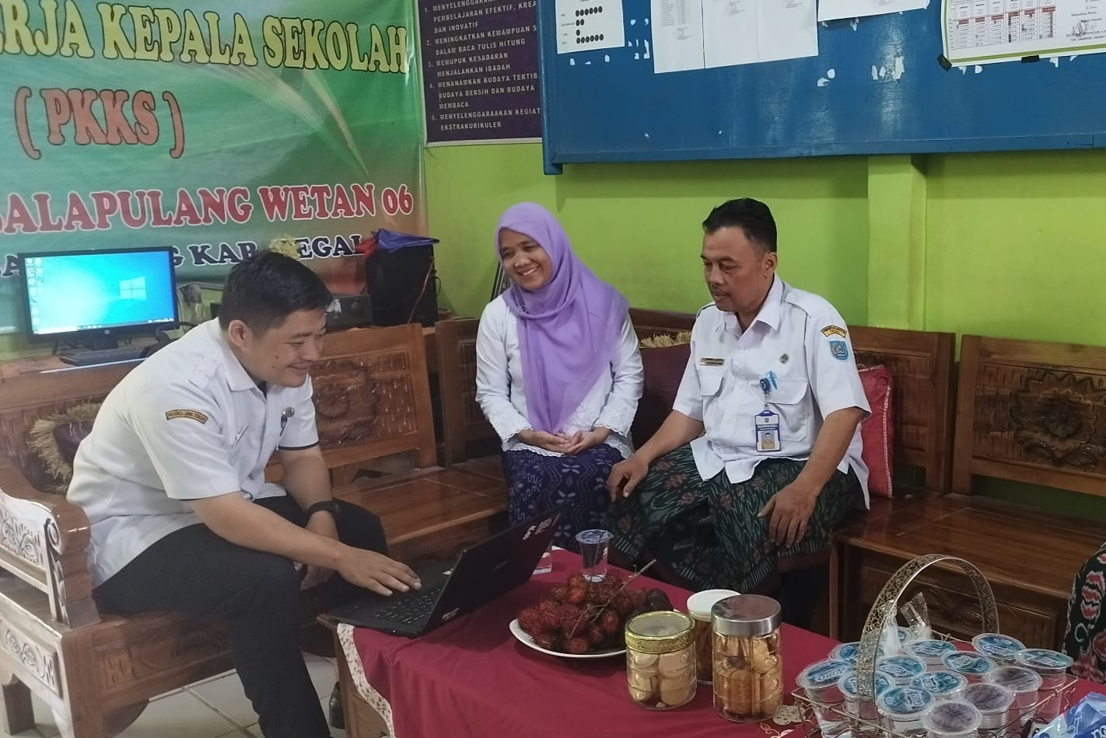

Gambar 2. Wawanacara Guru 1 SDN Balapulang Wetan 06

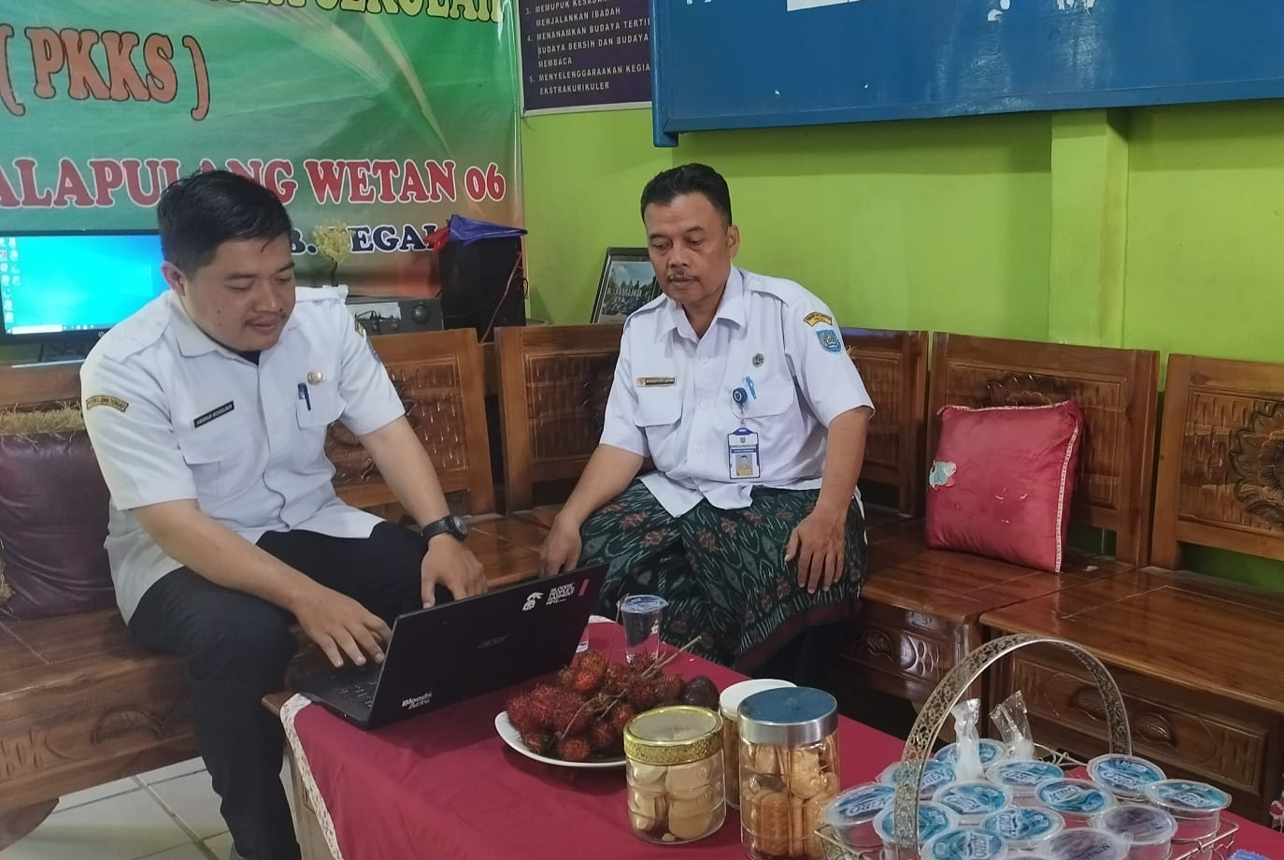

Gambar 3. Wawanacara Guru 2 SDN Balapulang Wetan 06

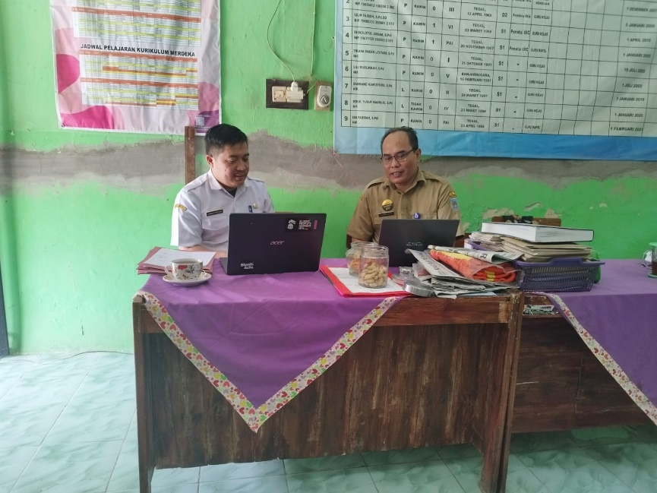

Gambar 4. Wawanacara Kepala Sekolah SDN Banjaranyar 03

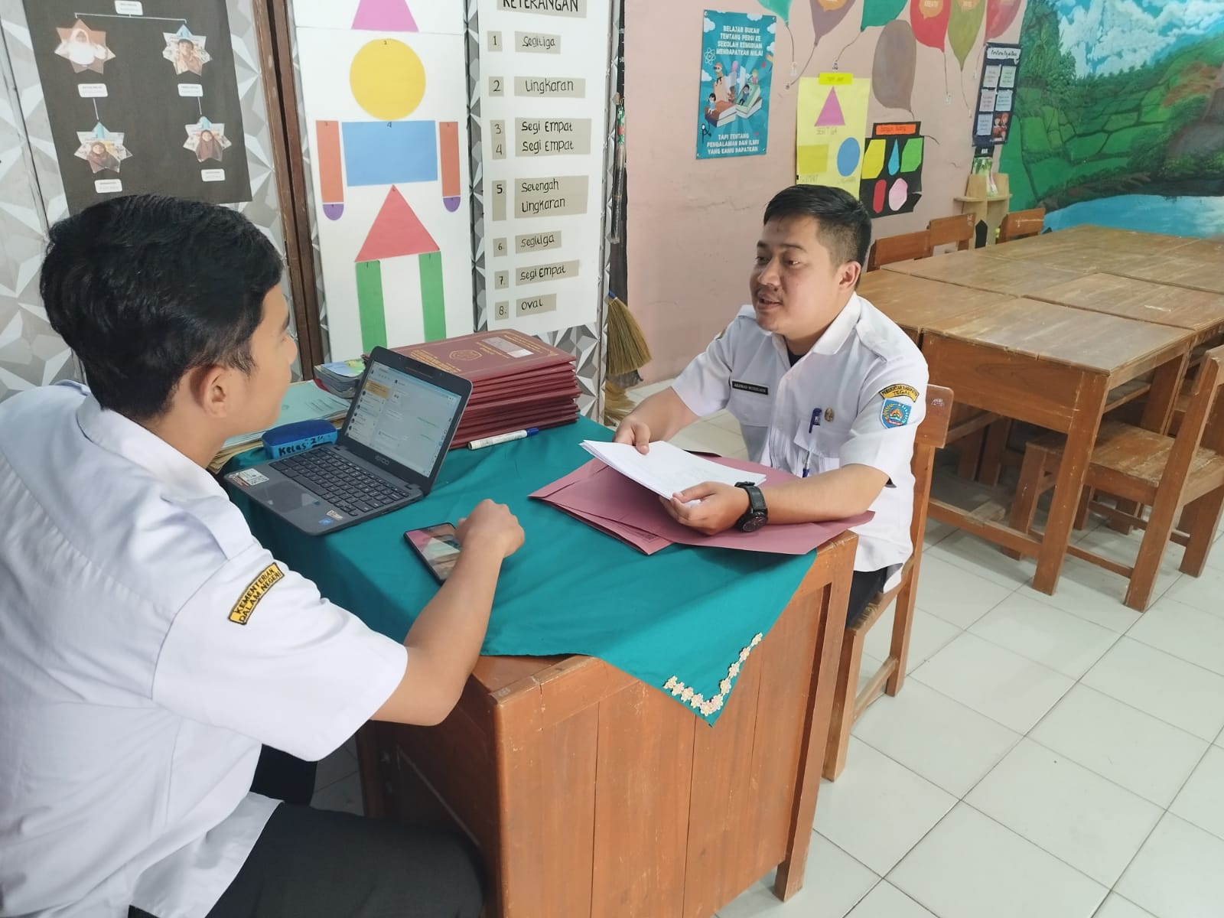

Gambar 5. Wawanacara Guru 1 SDN Banjaranyar 03

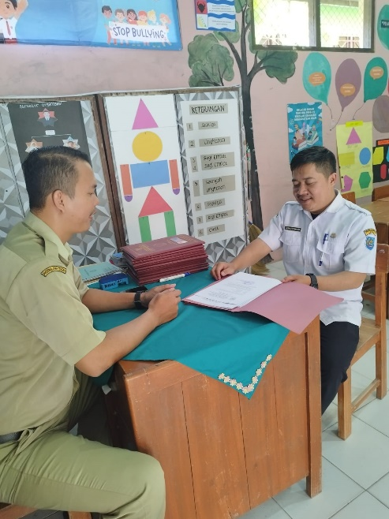

Gambar 6. Wawanacara Guru 2 SDN Banjaranyar 03

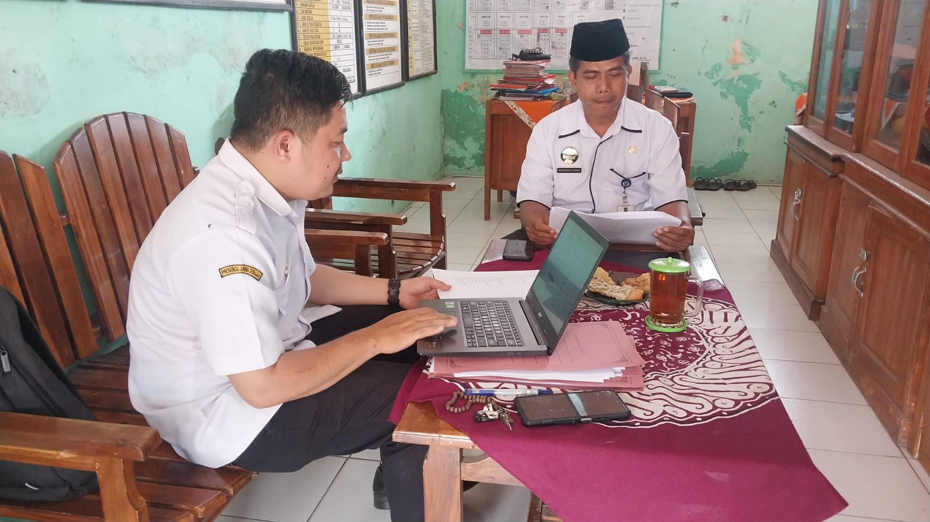

Gambar 7. Wawanacara Kepala Sekolah SDN Banjaranyar 04

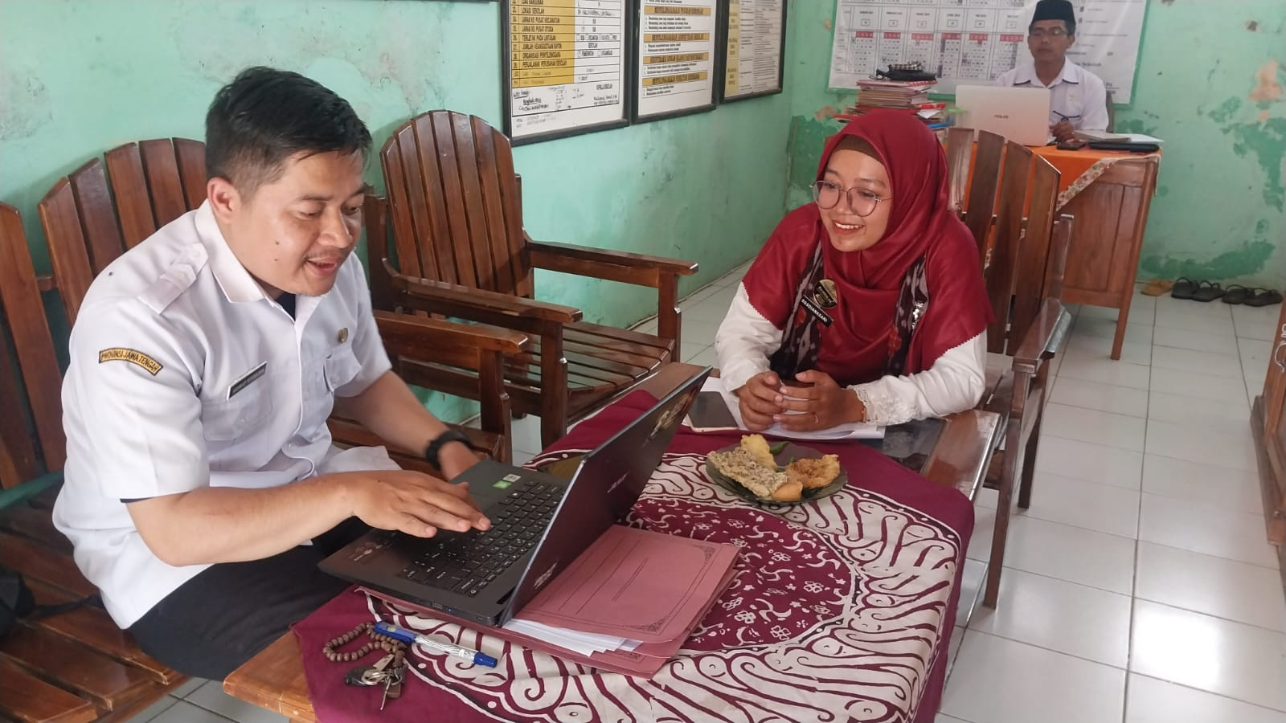

Gambar 8. Wawanacara Guru 1 SDN Banjaranyar 04

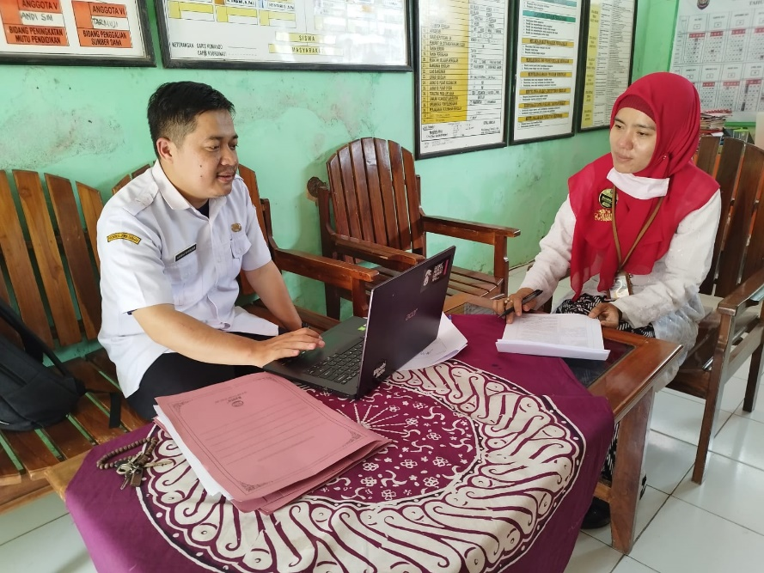

Gambar 9. Wawanacara Guru 2 SDN Banjaranyar 04

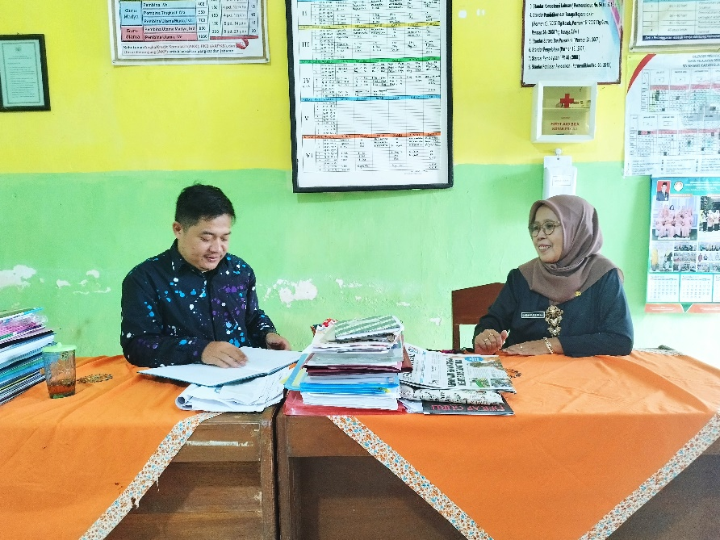

Gambar 10. Wawanacara Kepala Sekolah SDN Karangjambu 02

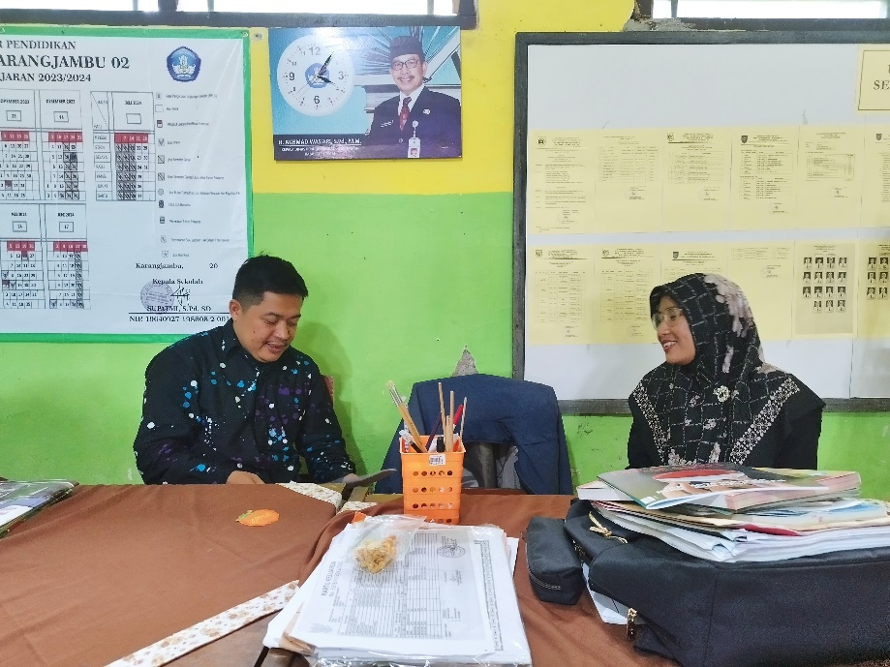

Gambar 11. Wawanacara Guru 1 SDN Karangjambu 02
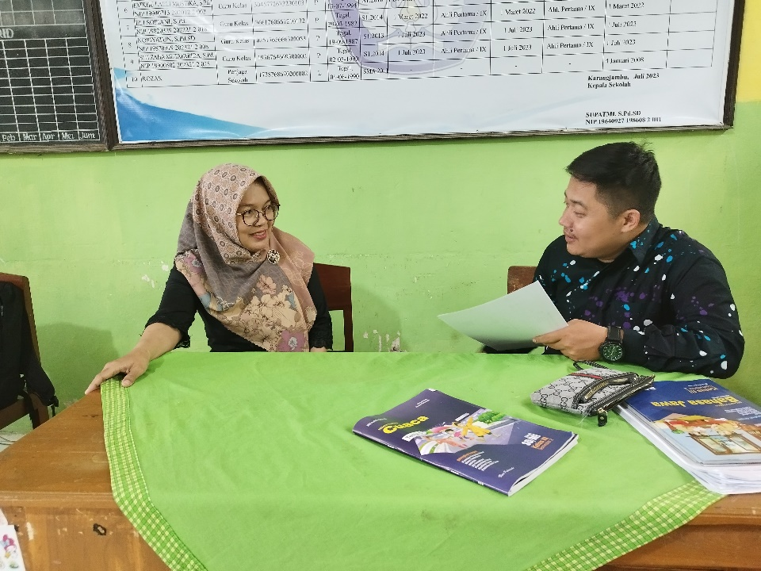

Gambar 12. Wawanacara Guru 2 SDN Karangjambu 02

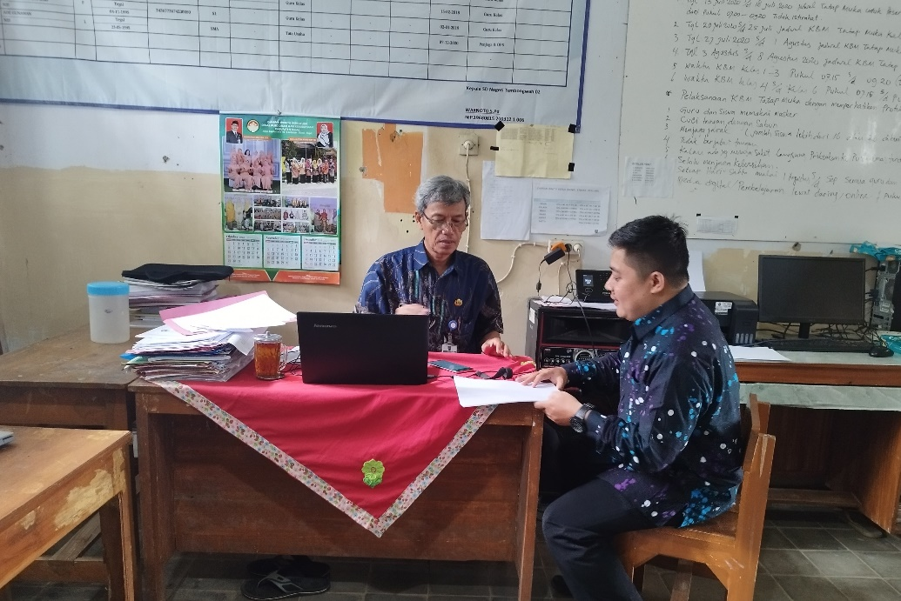

Gambar 13. Wawanacara Kepala Sekolah SDN Tembongwah 02
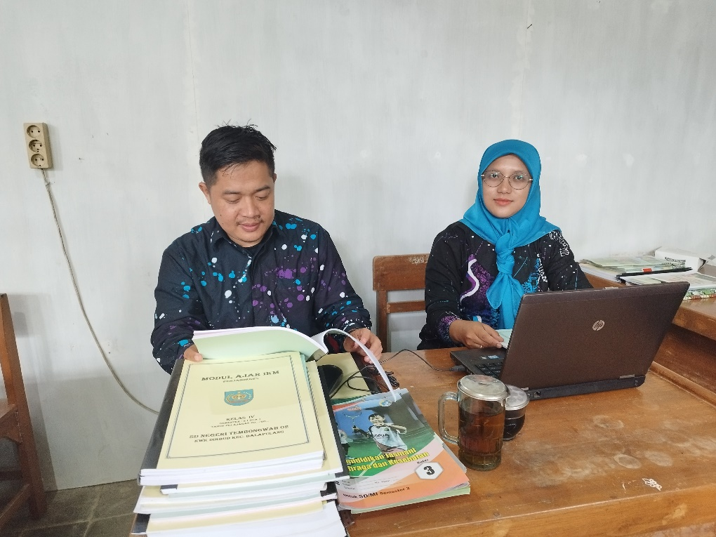

Gambar 14. Wawanacara Guru 1 SDN Tembongwah 02

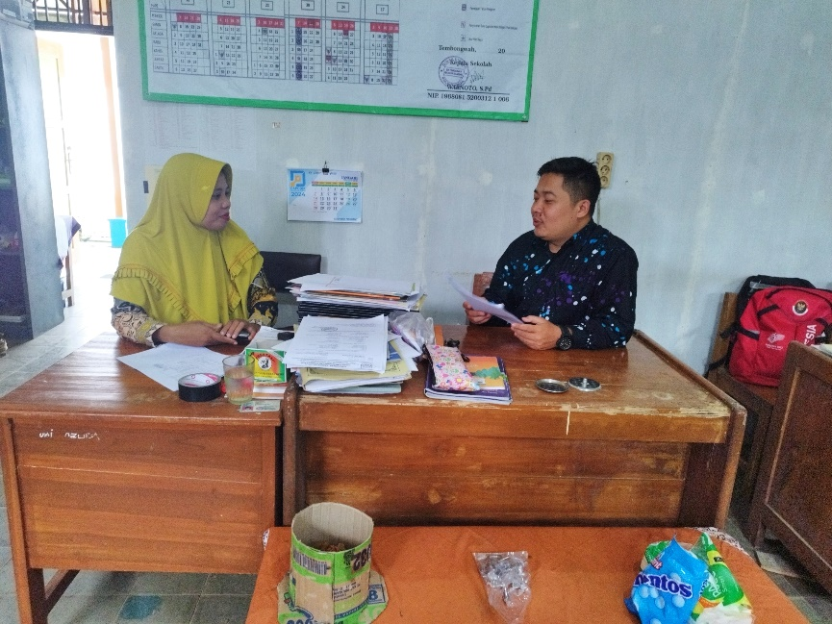

Gambar 15. Wawanacara Guru 2 SDN Tembongwah 02
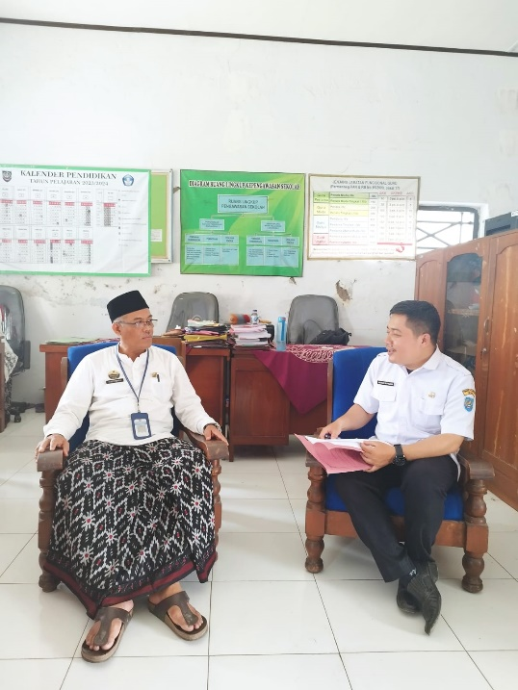

Gambar 16. Wawanacara Pengawas 1

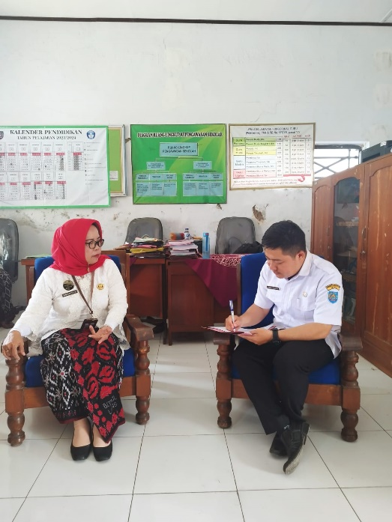

Gambar 17. Wawanacara Pengawas 2
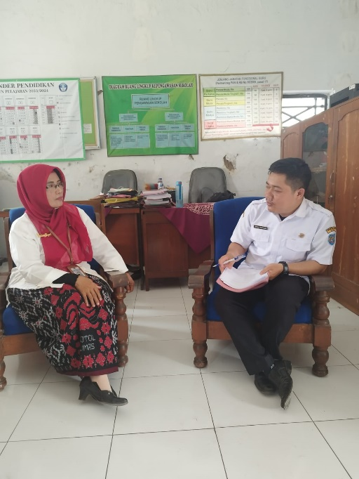

Gambar 18. Wawanacara Pengawas 3

